Fakultet strojarstva, računarstva i elektrotehnike Sveučilišta u Mostaru
Projektiranje informacijskih sustava

Informacijski sustav kafića
  - Konceptualni i logički model podataka

Vedran Marić
Mostar, lipanj 2026.

Sadržaj
Konceptualni (ER) model podataka 3
Logički (relacijski) model podataka 4

Konceptualni (ER) model podataka
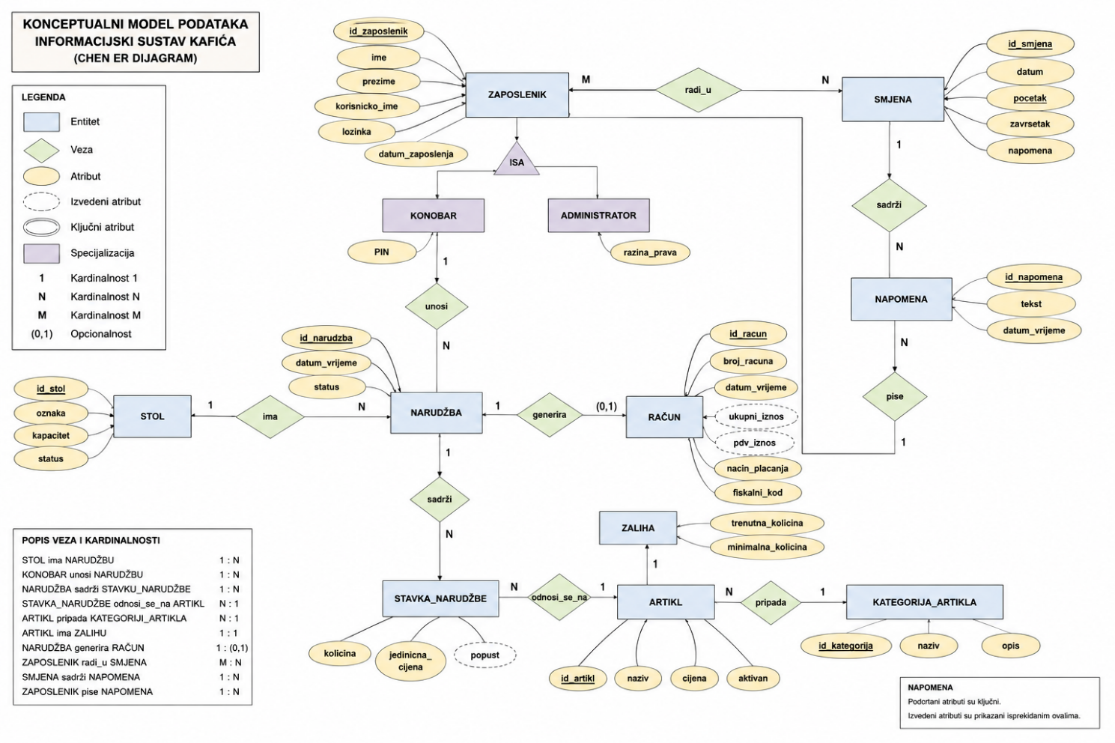

Logički (relacijski) model podataka
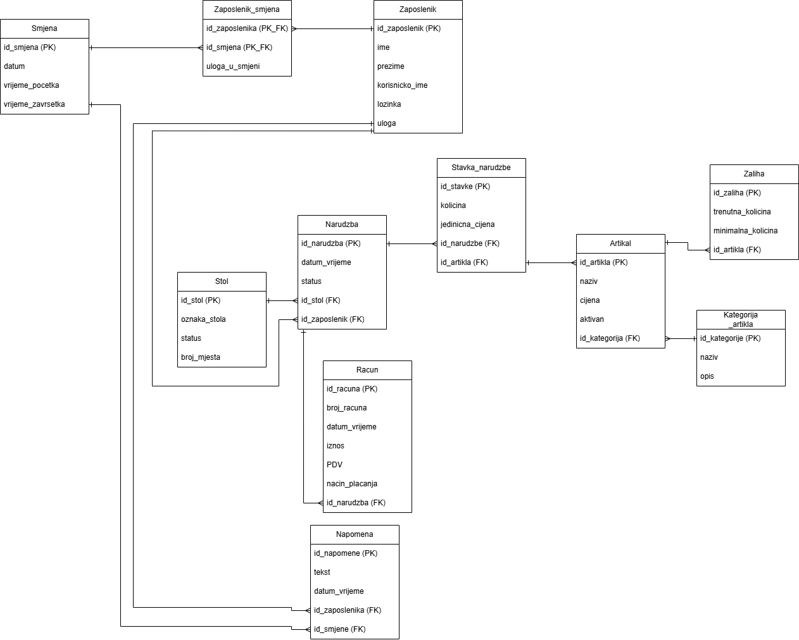

Voditelj projekta: Projekt odobrio:
Vedran Marić Prof. Dr. Sc. Krešimir Fertalj
________________ ____________________

